Приложение № 4 к генеральному плану муниципального образования - Мердушинское сельское поселение Ермишинского муниципального района Рязанской области

Графическое описание местоположения границ населенных пунктов, перечень координат характерных точек этих границ муниципального образования - Мердушинское сельское поселение

Ермишинского муниципального района Рязанской области

ОПИСАНИЕ МЕСТОПОЛОЖЕНИЯ ГРАНИЦ

Граница населенного пункта д.Богатовка

(наименование объекта местоположение границ, которого описано (далее - объект)

Раздел 1

Сведения об объекте
№ п/п | Характеристики объекта | Описание характеристик
1 | 2 | 3
1 | Местоположение объекта | Российская Федерация, Рязанская область, р-н Ермишинский, с/п Мердушинское, д Богатовка
2 | Площадь объекта ± величина погрешности определения площади (P ± Дельта P) | 118027кв.м. ± 120кв.м.
3 | Иные характеристики объекта | -

Раздел 2

Сведения о местоположении границ объекта
1. Система координат МСК-62
2. Сведения о характерных точках границ объекта
Обозначе ние характер ных точек границ | Координаты, м |  | Метод определения координат характерной точки | Средняя квадратичес кая погрешност ь положения характерной точки (Мt), м | Описание обозначения точки на местности (при наличии)
Обозначе ние характер ных точек границ | X | Y | Метод определения координат характерной точки |  | Описание обозначения точки на местности (при наличии)
1 | 2 | 3 | 4 | 5 | 6
1 | 475667,45 | 2301183,06 | Картометрический метод | 2,50 | -
2 | 475831,63 | 2301401,25 | Картометрический метод | 2,50 | -
3 | 475861,55 | 2301385,92 | Картометрический метод | 2,50 | -
4 | 475887,09 | 2301420,95 | Картометрический метод | 2,50 | -
5 | 475838,2 | 2301454,88 | Картометрический метод | 2,50 | -
6 | 475842,28 | 2301480,17 | Картометрический метод | 2,50 | -
7 | 475856,69 | 2301516,14 | Картометрический метод | 2,50 | -
8 | 475791,77 | 2301550,68 | Картометрический метод | 2,50 | -
9 | 475769,22 | 2301548,89 | Картометрический метод | 2,50 | -
10 | 475767,59 | 2301525,14 | Картометрический метод | 2,50 | -
11 | 475730,2 | 2301547,19 | Картометрический метод | 2,50 | -
12 | 475657,33 | 2301577,34 | Картометрический метод | 2,50 | -
13 | 475581,34 | 2301472,76 | Картометрический метод | 2,50 | -
14 | 475559,45 | 2301441,38 | Картометрический метод | 2,50 | -
15 | 475431,75 | 2301228,3 | Картометрический метод | 2,50 | -
16 | 475398,9 | 2301130,87 | Картометрический метод | 2,50 | -
17 | 475489,13 | 2301092,72 | Картометрический метод | 2,50 | -
18 | 475590,26 | 2301044,88 | Картометрический метод | 2,50 | -
19 | 475621,14 | 2301103,02 | Картометрический метод | 2,50 | -
20 | 475562 | 2301136,72 | Картометрический метод | 2,50 | -
21 | 475606,88 | 2301206,41 | Картометрический метод | 2,50 | -
1 | 475667,45 | 2301183,06 | Картометрический метод | 2,50 | -
3. Сведения о характерных точках части (частей) границы объекта
Обозначе ние характер ных точек части границы | Координаты, м |  | Метод определения координат характерной точки | Средняя квадратичес кая погрешност ь положения характерной точки (Мt), м | Описание обозначения точки на местности (при наличии)
Обозначе ние характер ных точек части границы | X | Y | Метод определения координат характерной точки |  | Описание обозначения точки на местности (при наличии)
1 | 2 | 3 | 4 | 5 | 6
Часть № -
- | - | - | - | - | -

Раздел 4
План границ объекта

4
3 7
5 6
2

8
10 9
11

1 12
19
21
18
20 13
14

17

15

16

Используемые условные знаки и обозначения:

Масштаб 1:5000

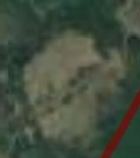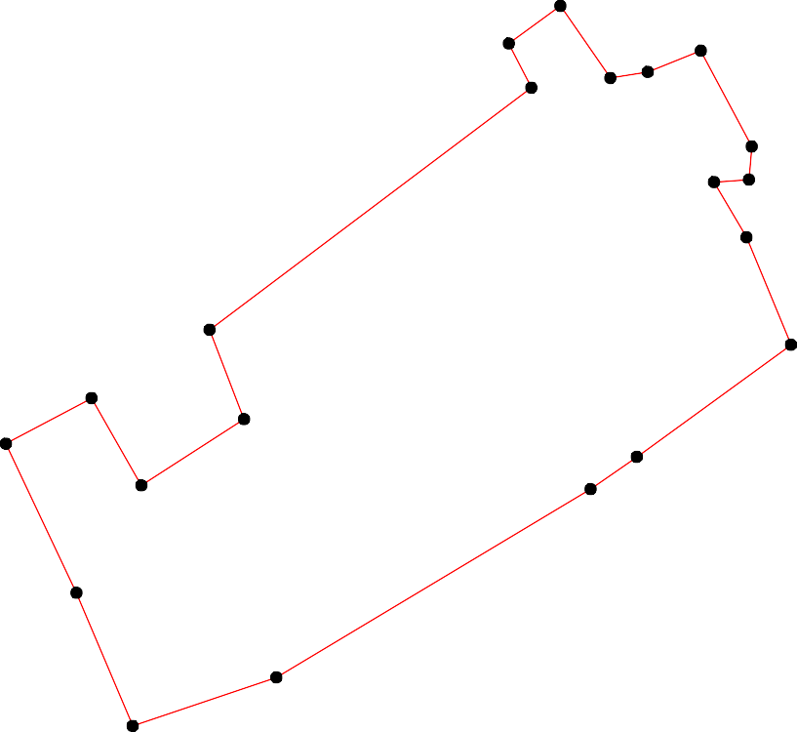
1 - характерная точка контура, сведения о которой позволяют однозначно определить её на местности
- вновь образованная часть контура, сведения о которой достаточны для определения её местоположения

ОПИСАНИЕ МЕСТОПОЛОЖЕНИЯ ГРАНИЦ

Граница населенного пункта д.Корнеевка

(наименование объекта местоположение границ, которого описано (далее - объект)

Раздел 1

Сведения об объекте
№ п/п | Характеристики объекта | Описание характеристик
1 | 2 | 3
1 | Местоположение объекта | Российская Федерация, Рязанская область, р-н Ермишинский, с/п Мердушинское, д Корнеевка
2 | Площадь объекта ± величина погрешности определения площади (P ± Дельта P) | 105008кв.м. ± 113кв.м.
3 | Иные характеристики объекта | -

Раздел 2

Сведения о местоположении границ объекта
1. Система координат МСК-62
2. Сведения о характерных точках границ объекта
Обозначе ние характер ных точек границ | Координаты, м |  | Метод определения координат характерной точки | Средняя квадратичес кая погрешност ь положения характерной точки (Мt), м | Описание обозначения точки на местности (при наличии)
Обозначе ние характер ных точек границ | X | Y | Метод определения координат характерной точки |  | Описание обозначения точки на местности (при наличии)
1 | 2 | 3 | 4 | 5 | 6
1 | 476433,93 | 2296841,93 | Картометрический метод | 2,50 | -
2 | 476428,11 | 2296888,89 | Картометрический метод | 2,50 | -
3 | 476404,82 | 2297076,87 | Картометрический метод | 2,50 | -
4 | 476261,36 | 2297060,24 | Картометрический метод | 2,50 | -
5 | 476288,45 | 2296872,24 | Картометрический метод | 2,50 | -
6 | 476187,38 | 2296860,93 | Картометрический метод | 2,50 | -
7 | 476187,2 | 2296877,34 | Картометрический метод | 2,50 | -
8 | 476163,76 | 2296877,16 | Картометрический метод | 2,50 | -
9 | 476163,21 | 2296858,37 | Картометрический метод | 2,50 | -
10 | 476137,95 | 2296856,55 | Картометрический метод | 2,50 | -
11 | 476130,37 | 2297010,34 | Картометрический метод | 2,50 | -
12 | 476032,65 | 2297004,1 | Картометрический метод | 2,50 | -
13 | 476039,23 | 2296866,09 | Картометрический метод | 2,50 | -
14 | 476004,21 | 2296862,07 | Картометрический метод | 2,50 | -
15 | 476004,57 | 2296839,45 | Картометрический метод | 2,50 | -
16 | 475973,56 | 2296836,9 | Картометрический метод | 2,50 | -
17 | 475971,74 | 2296864,63 | Картометрический метод | 2,50 | -
18 | 475963,71 | 2296864,63 | Картометрический метод | 2,50 | -
19 | 475955,73 | 2296950,05 | Картометрический метод | 2,50 | -
20 | 475905,33 | 2296951,83 | Картометрический метод | 2,50 | -
21 | 475918,47 | 2296829,96 | Картометрический метод | 2,50 | -
22 | 475867,02 | 2296822,3 | Картометрический метод | 2,50 | -
23 | 475864,87 | 2296803,81 | Картометрический метод | 2,50 | -
24 | 475870,48 | 2296758,76 | Картометрический метод | 2,50 | -
25 | 475914,14 | 2296648,57 | Картометрический метод | 2,50 | -
26 | 475995,23 | 2296665,2 | Картометрический метод | 2,50 | -
27 | 475968,2 | 2296765 | Картометрический метод | 2,50 | -
28 | 475990,03 | 2296769,16 | Картометрический метод | 2,50 | -
29 | 475982,76 | 2296798,27 | Картометрический метод | 2,50 | -
30 | 476190,67 | 2296824,26 | Картометрический метод | 2,50 | -
31 | 476191,56 | 2296797,31 | Картометрический метод | 2,50 | -
32 | 476206,16 | 2296798,77 | Картометрический метод | 2,50 | -
33 | 476250,97 | 2296697,43 | Картометрический метод | 2,50 | -
34 | 476359,08 | 2296680,8 | Картометрический метод | 2,50 | -
35 | 476359,08 | 2296836,73 | Картометрический метод | 2,50 | -
1 | 476433,93 | 2296841,93 | Картометрический метод | 2,50 | -
3. Сведения о характерных точках части (частей) границы объекта

Сведения о местоположении границ объекта
Обозначе ние характер ных точек части границы | Координаты, м |  | Метод определения координат характерной точки | Средняя квадратичес кая погрешност ь положения характерной точки (Мt), м | Описание обозначения точки на местности (при наличии)
Обозначе ние характер ных точек части границы | X | Y | Метод определения координат характерной точки |  | Описание обозначения точки на местности (при наличии)
1 | 2 | 3 | 4 | 5 | 6
Часть № -
- | - | - | - | - | -

Раздел 4
План границ объекта

1 2
3

34 35

5
33 4

32 6 7
31 30
9 8
10 11

26 28 29
13 12
15 14

27 16
178 19

25 21 20
24 23 22

Используемые условные знаки и обозначения:

Масштаб 1:5000

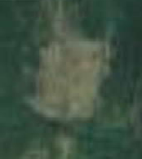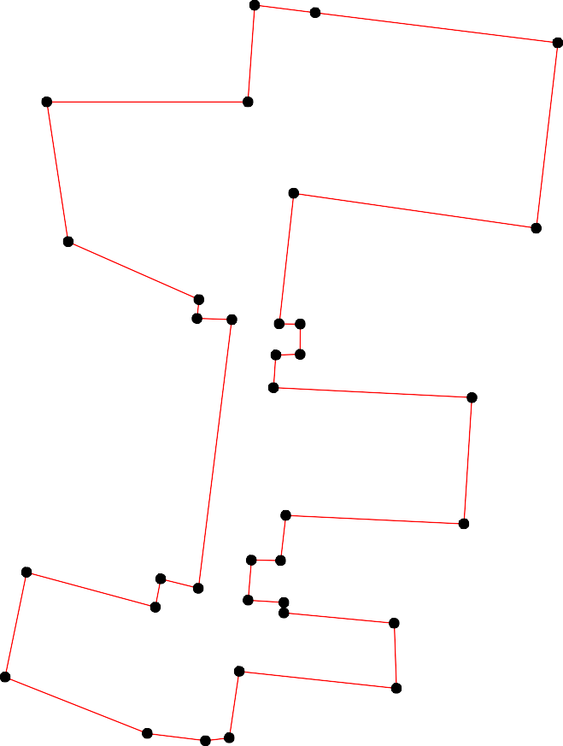
1 - характерная точка контура, сведения о которой позволяют однозначно определить её на местности
- вновь образованная часть контура, сведения о которой достаточны для определения её местоположения

ОПИСАНИЕ МЕСТОПОЛОЖЕНИЯ ГРАНИЦ

Граница населенного пункта д.Милейка

(наименование объекта местоположение границ, которого описано (далее - объект)

Раздел 1

Сведения об объекте
№ п/п | Характеристики объекта | Описание характеристик
1 | 2 | 3
1 | Местоположение объекта | Российская Федерация, Рязанская область, р-н Ермишинский, с/п Мердушинское, д Милейка
2 | Площадь объекта ± величина погрешности определения площади (P ± Дельта P) | 153807кв.м. ± 137кв.м.
3 | Иные характеристики объекта | -

Раздел 2

Сведения о местоположении границ объекта
1. Система координат МСК-62
2. Сведения о характерных точках границ объекта
Обозначе ние характер ных точек границ | Координаты, м |  | Метод определения координат характерной точки | Средняя квадратичес кая погрешност ь положения характерной точки (Мt), м | Описание обозначения точки на местности (при наличии)
Обозначе ние характер ных точек границ | X | Y | Метод определения координат характерной точки |  | Описание обозначения точки на местности (при наличии)
1 | 2 | 3 | 4 | 5 | 6
1 | 475122,51 | 2306965,29 | Картометрический метод | 2,50 | -
2 | 475071,57 | 2307356,17 | Картометрический метод | 2,50 | -
3 | 475012,31 | 2307362,41 | Картометрический метод | 2,50 | -
4 | 475009,2 | 2307394,64 | Картометрический метод | 2,50 | -
5 | 474936,05 | 2307401,04 | Картометрический метод | 2,50 | -
6 | 474952,01 | 2307407,08 | Картометрический метод | 2,50 | -
7 | 474942,16 | 2307424,41 | Картометрический метод | 2,50 | -
8 | 474923,65 | 2307413,72 | Картометрический метод | 2,50 | -
9 | 474919,32 | 2307435,14 | Картометрический метод | 2,50 | -
10 | 474877,17 | 2307516,27 | Картометрический метод | 2,50 | -
11 | 474920,83 | 2307560,97 | Картометрический метод | 2,50 | -
12 | 474840,78 | 2307633,74 | Картометрический метод | 2,50 | -
13 | 474807,52 | 2307604,63 | Картометрический метод | 2,50 | -
14 | 474723,31 | 2307700,27 | Картометрический метод | 2,50 | -
15 | 474624,55 | 2307598,39 | Картометрический метод | 2,50 | -
16 | 474645,62 | 2307571,11 | Картометрический метод | 2,50 | -
17 | 474667,49 | 2307531,75 | Картометрический метод | 2,50 | -
18 | 474695,48 | 2307506,39 | Картометрический метод | 2,50 | -
19 | 474717,75 | 2307483,46 | Картометрический метод | 2,50 | -
20 | 474736,3 | 2307465,4 | Картометрический метод | 2,50 | -
21 | 474758,75 | 2307452,71 | Картометрический метод | 2,50 | -
22 | 474796,94 | 2307435,1 | Картометрический метод | 2,50 | -
23 | 474838,92 | 2307397,05 | Картометрический метод | 2,50 | -
24 | 474888,53 | 2307428,88 | Картометрический метод | 2,50 | -
25 | 474902,76 | 2307427,34 | Картометрический метод | 2,50 | -
26 | 474907,61 | 2307409,76 | Картометрический метод | 2,50 | -
27 | 474877,38 | 2307383,44 | Картометрический метод | 2,50 | -
28 | 474844,12 | 2307355,83 | Картометрический метод | 2,50 | -
29 | 474829,35 | 2307336,42 | Картометрический метод | 2,50 | -
30 | 474833,51 | 2307238,7 | Картометрический метод | 2,50 | -
31 | 474828,31 | 2307177,37 | Картометрический метод | 2,50 | -
32 | 474866,61 | 2307032,5 | Картометрический метод | 2,50 | -
33 | 474876,61 | 2307004,78 | Картометрический метод | 2,50 | -
34 | 474951,53 | 2306941,72 | Картометрический метод | 2,50 | -
35 | 474965,97 | 2306939,78 | Картометрический метод | 2,50 | -
36 | 474965 | 2306950 | Картометрический метод | 2,50 | -
37 | 474979 | 2306950 | Картометрический метод | 2,50 | -
38 | 474980,55 | 2306937,83 | Картометрический метод | 2,50 | -
39 | 475008,16 | 2306934,11 | Картометрический метод | 2,50 | -

Сведения о местоположении границ объекта
40 | 475005,71 | 2306950,01 | Картометрический метод | 2,50 | -
41 | 475053,05 | 2306941,72 | Картометрический метод | 2,50 | -
42 | 475051,82 | 2306976,73 | Картометрический метод | 2,50 | -
1 | 475122,51 | 2306965,29 | Картометрический метод | 2,50 | -
3. Сведения о характерных точках части (частей) границы объекта
Обозначе ние характер ных точек части границы | Координаты, м |  | Метод определения координат характерной точки | Средняя квадратичес кая погрешност ь положения характерной точки (Мt), м | Описание обозначения точки на местности (при наличии)
Обозначе ние характер ных точек части границы | X | Y | Метод определения координат характерной точки |  | Описание обозначения точки на местности (при наличии)
1 | 2 | 3 | 4 | 5 | 6
Часть № -
- | - | - | - | - | -

Раздел 4
План границ объекта

1

2
41 42

3940 3 4

3385367
34

6
5 7
8 9 11

33
32

31 30

27

28 23
29
26254 10

12

13
22

21
20 14
19
18
17
16
15

Используемые условные знаки и обозначения:
Масштаб 1:5000

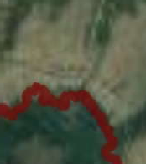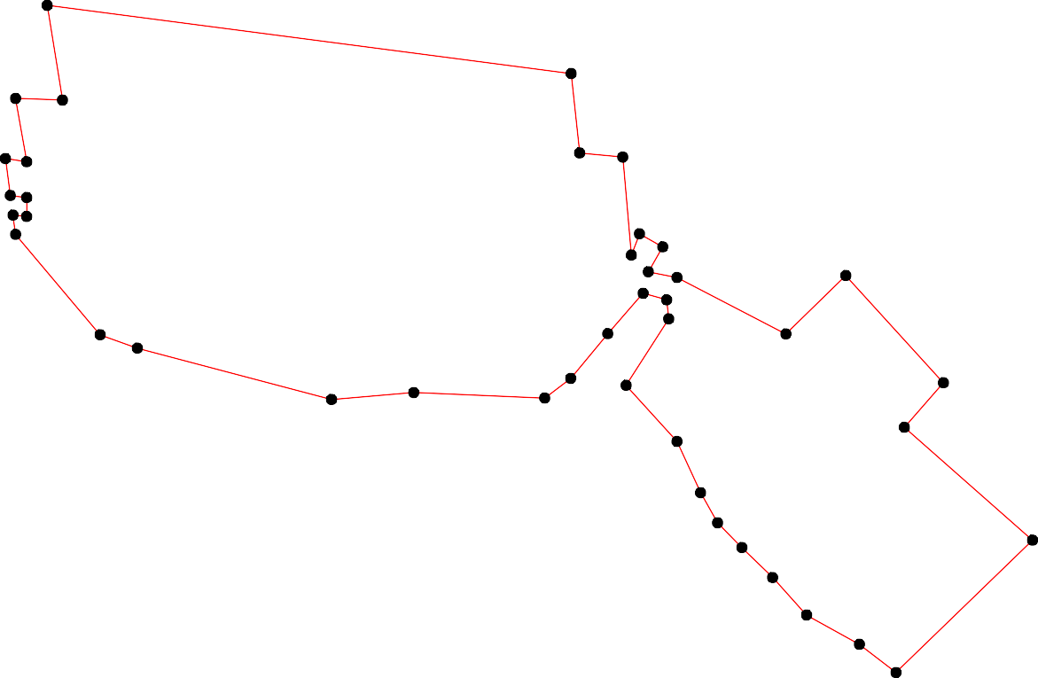
1 - характерная точка контура, сведения о которой позволяют однозначно определить её на местности
- вновь образованная часть контура, сведения о которой достаточны для определения её местоположения

ОПИСАНИЕ МЕСТОПОЛОЖЕНИЯ ГРАНИЦ

Граница населенного пункта д.Новинки

(наименование объекта местоположение границ, которого описано (далее - объект)

Раздел 1

Сведения об объекте
№ п/п | Характеристики объекта | Описание характеристик
1 | 2 | 3
1 | Местоположение объекта | Российская Федерация, Рязанская область, р-н Ермишинский, с/п Мердушинское, д Новинки
2 | Площадь объекта ± величина погрешности определения площади (P ± Дельта P) | 350313кв.м. ± 207кв.м.
3 | Иные характеристики объекта | -

Раздел 2

Сведения о местоположении границ объекта
1. Система координат МСК-62
2. Сведения о характерных точках границ объекта
Обозначе ние характер ных точек границ | Координаты, м |  | Метод определения координат характерной точки | Средняя квадратичес кая погрешност ь положения характерной точки (Мt), м | Описание обозначения точки на местности (при наличии)
Обозначе ние характер ных точек границ | X | Y | Метод определения координат характерной точки |  | Описание обозначения точки на местности (при наличии)
1 | 2 | 3 | 4 | 5 | 6
1 | 469268,52 | 2294070,16 | Картометрический метод | 2,50 | -
2 | 469317,16 | 2294121,91 | Картометрический метод | 2,50 | -
3 | 469350,27 | 2294227,46 | Картометрический метод | 2,50 | -
4 | 469332,68 | 2294357,08 | Картометрический метод | 2,50 | -
5 | 469315,6 | 2294368,98 | Картометрический метод | 2,50 | -
6 | 469328,02 | 2294419,69 | Картометрический метод | 2,50 | -
7 | 469307,84 | 2294445,57 | Картометрический метод | 2,50 | -
8 | 469292,32 | 2294466,78 | Картометрический метод | 2,50 | -
9 | 469287,66 | 2294489,55 | Картометрический метод | 2,50 | -
10 | 469283,52 | 2294521,11 | Картометрический метод | 2,50 | -
11 | 469266,45 | 2294535,6 | Картометрический метод | 2,50 | -
12 | 469246,78 | 2294552,16 | Картометрический метод | 2,50 | -
13 | 469222,72 | 2294594,85 | Картометрический метод | 2,50 | -
14 | 469210,31 | 2294588,64 | Картометрический метод | 2,50 | -
15 | 469203,81 | 2294561,21 | Картометрический метод | 2,50 | -
16 | 469193,1 | 2294539,89 | Картометрический метод | 2,50 | -
17 | 469179,25 | 2294532,92 | Картометрический метод | 2,50 | -
18 | 469142 | 2294541,03 | Картометрический метод | 2,50 | -
19 | 469130,99 | 2294552,29 | Картометрический метод | 2,50 | -
20 | 469115,36 | 2294580,5 | Картометрический метод | 2,50 | -
21 | 469116,04 | 2294602,59 | Картометрический метод | 2,50 | -
22 | 469106,02 | 2294620,43 | Картометрический метод | 2,50 | -
23 | 469091,74 | 2294636,23 | Картометрический метод | 2,50 | -
24 | 469079,91 | 2294636,24 | Картометрический метод | 2,50 | -
25 | 469070,97 | 2294622,85 | Картометрический метод | 2,50 | -
26 | 469055,34 | 2294623,53 | Картометрический метод | 2,50 | -
27 | 469042,43 | 2294635,08 | Картометрический метод | 2,50 | -
28 | 469027,47 | 2294654,45 | Картометрический метод | 2,50 | -
29 | 469017,28 | 2294677,22 | Картометрический метод | 2,50 | -
30 | 469022,04 | 2294699,99 | Картометрический метод | 2,50 | -
31 | 468966,64 | 2294790,05 | Картометрический метод | 2,50 | -
32 | 468963,24 | 2294840,35 | Картометрический метод | 2,50 | -
33 | 468942,17 | 2294875,69 | Картометрический метод | 2,50 | -
34 | 468918,38 | 2294912,39 | Картометрический метод | 2,50 | -
35 | 468901,39 | 2294949,09 | Картометрический метод | 2,50 | -
36 | 468904,79 | 2294976,96 | Картометрический метод | 2,50 | -
37 | 468885,76 | 2295012,3 | Картометрический метод | 2,50 | -
38 | 468860,61 | 2295058,52 | Картометрический метод | 2,50 | -
39 | 468857,89 | 2295090,47 | Картометрический метод | 2,50 | -

Сведения о местоположении границ объекта
40 | 468868,77 | 2295126,49 | Картометрический метод | 2,50 | -
41 | 468878,96 | 2295168,63 | Картометрический метод | 2,50 | -
42 | 468877,6 | 2295210,77 | Картометрический метод | 2,50 | -
43 | 468904,12 | 2295260,65 | Картометрический метод | 2,50 | -
44 | 468906,05 | 2295275,8 | Картометрический метод | 2,50 | -
45 | 468896,74 | 2295283,56 | Картометрический метод | 2,50 | -
46 | 468882,76 | 2295283,56 | Картометрический метод | 2,50 | -
47 | 468865,69 | 2295286,15 | Картометрический метод | 2,50 | -
48 | 468853,79 | 2295293,91 | Картометрический метод | 2,50 | -
49 | 468849,65 | 2295310,47 | Картометрический метод | 2,50 | -
50 | 468851,72 | 2295328,06 | Картометрический метод | 2,50 | -
51 | 468848,61 | 2295342,03 | Картометрический метод | 2,50 | -
52 | 468843,96 | 2295354,45 | Картометрический метод | 2,50 | -
53 | 468845,51 | 2295372,05 | Картометрический метод | 2,50 | -
54 | 468854,31 | 2295383,95 | Картометрический метод | 2,50 | -
55 | 468861,55 | 2295394,81 | Картометрический метод | 2,50 | -
56 | 468862,58 | 2295405,68 | Картометрический метод | 2,50 | -
57 | 468852,75 | 2295423,27 | Картометрический метод | 2,50 | -
58 | 468842,4 | 2295433,62 | Картометрический метод | 2,50 | -
59 | 468835,68 | 2295446,04 | Картометрический метод | 2,50 | -
60 | 468833,61 | 2295461,05 | Картометрический метод | 2,50 | -
61 | 468840,85 | 2295488,47 | Картометрический метод | 2,50 | -
62 | 468781,2 | 2295580,84 | Картометрический метод | 2,50 | -
63 | 468721,93 | 2295531,45 | Картометрический метод | 2,50 | -
64 | 468706,32 | 2295515,38 | Картометрический метод | 2,50 | -
65 | 468697,95 | 2295524,54 | Картометрический метод | 2,50 | -
66 | 468681,74 | 2295532,97 | Картометрический метод | 2,50 | -
67 | 468668,28 | 2295510,2 | Картометрический метод | 2,50 | -
68 | 468673,82 | 2295488,08 | Картометрический метод | 2,50 | -
69 | 468680 | 2295473,52 | Картометрический метод | 2,50 | -
70 | 468756,37 | 2295304,87 | Картометрический метод | 2,50 | -
71 | 468742,54 | 2295282,53 | Картометрический метод | 2,50 | -
72 | 468732,19 | 2295263,38 | Картометрический метод | 2,50 | -
73 | 468717,7 | 2295249,41 | Картометрический метод | 2,50 | -
74 | 468690,28 | 2295219,92 | Картометрический метод | 2,50 | -
75 | 468658,71 | 2295197,15 | Картометрический метод | 2,50 | -
76 | 468640,6 | 2295182,14 | Картометрический метод | 2,50 | -
77 | 468632,84 | 2295168,17 | Картометрический метод | 2,50 | -
78 | 468626,63 | 2295144,37 | Картометрический метод | 2,50 | -
79 | 468625,6 | 2295107,63 | Картометрический метод | 2,50 | -
80 | 468638,53 | 2294995,35 | Картометрический метод | 2,50 | -
81 | 468652,5 | 2294922,39 | Картометрический метод | 2,50 | -
82 | 468683,03 | 2294837,53 | Картометрический метод | 2,50 | -
83 | 468725,98 | 2294740,25 | Картометрический метод | 2,50 | -
84 | 468750,3 | 2294679,19 | Картометрический метод | 2,50 | -
85 | 468768,93 | 2294652,28 | Картометрический метод | 2,50 | -
86 | 468839,1 | 2294567,2 | Картометрический метод | 2,50 | -
87 | 468858,7 | 2294513,09 | Картометрический метод | 2,50 | -
88 | 469035,67 | 2294321,64 | Картометрический метод | 2,50 | -
89 | 469117,42 | 2294231,6 | Картометрический метод | 2,50 | -
90 | 469241,61 | 2294116,73 | Картометрический метод | 2,50 | -

Сведения о местоположении границ объекта
1 | 469268,52 | 2294070,16 | Картометрический метод | 2,50 | -
3. Сведения о характерных точках части (частей) границы объекта
Обозначе ние характер ных точек части границы | Координаты, м |  | Метод определения координат характерной точки | Средняя квадратичес кая погрешност ь положения характерной точки (Мt), м | Описание обозначения точки на местности (при наличии)
Обозначе ние характер ных точек части границы | X | Y | Метод определения координат характерной точки |  | Описание обозначения точки на местности (при наличии)
1 | 2 | 3 | 4 | 5 | 6
Часть № -
- | - | - | - | - | -

Раздел 4
План границ объекта

3
4
2 5 6
1
90

7 89

10
11
12
13
11765 14

118921
20
89

88
223
2225674
228930

31 32

33
343536
37

40 41 42

4344

456

5556

87 86
85
84
83
3839
447958505152543

710
72
73
5557968061
62

666453

82
81 80
74
77 775
69 6867 66

79 78 6

Используемые условные знаки и обозначения:

Масштаб 1:10000

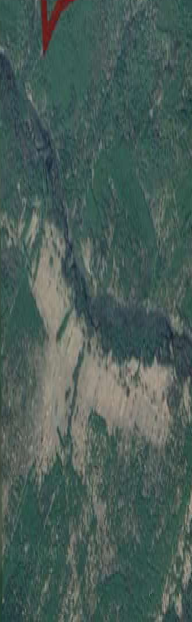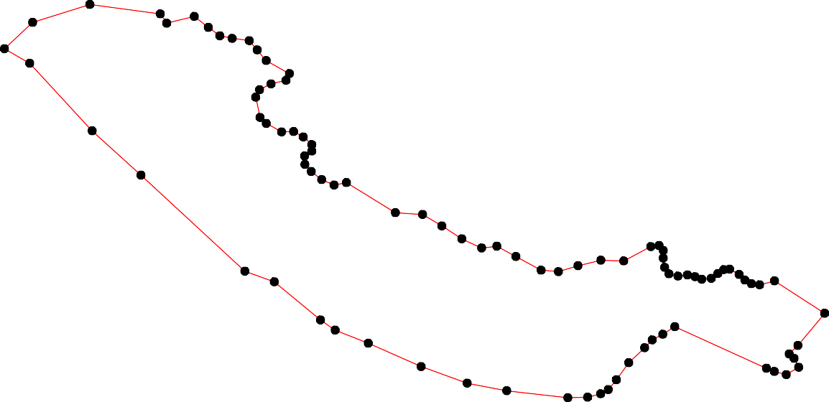1 - характерная точка контура, сведения о которой позволяют однозначно определить её на местности
- вновь образованная часть контура, сведения о которой достаточны для определения её местоположения

ОПИСАНИЕ МЕСТОПОЛОЖЕНИЯ ГРАНИЦ

Граница населенного пункта п.Тупик

(наименование объекта местоположение границ, которого описано (далее - объект)

Раздел 1

Сведения об объекте
№ п/п | Характеристики объекта | Описание характеристик
1 | 2 | 3
1 | Местоположение объекта | Российская Федерация, Рязанская область, р-н Ермишинский, с/п Мердушинское, п Тупик
2 | Площадь объекта ± величина погрешности определения площади (P ± Дельта P) | 437398кв.м. ± 231кв.м.
3 | Иные характеристики объекта | -

Раздел 2

Сведения о местоположении границ объекта
1. Система координат МСК-62
2. Сведения о характерных точках границ объекта
Обозначе ние характер ных точек границ | Координаты, м |  | Метод определения координат характерной точки | Средняя квадратичес кая погрешност ь положения характерной точки (Мt), м | Описание обозначения точки на местности (при наличии)
Обозначе ние характер ных точек границ | X | Y | Метод определения координат характерной точки |  | Описание обозначения точки на местности (при наличии)
1 | 2 | 3 | 4 | 5 | 6
1 | 476665,79 | 2308118,05 | Картометрический метод | 2,50 | -
2 | 476623,82 | 2308189,79 | Картометрический метод | 2,50 | -
3 | 476668,35 | 2308224,74 | Картометрический метод | 2,50 | -
4 | 476676,28 | 2308212,73 | Картометрический метод | 2,50 | -
5 | 476728,02 | 2308257,39 | Картометрический метод | 2,50 | -
6 | 476778,53 | 2308285,45 | Картометрический метод | 2,50 | -
7 | 476745,1 | 2308381,6 | Картометрический метод | 2,50 | -
8 | 476703,13 | 2308375,01 | Картометрический метод | 2,50 | -
9 | 476654,32 | 2308360,12 | Картометрический метод | 2,50 | -
10 | 476589,87 | 2308336,49 | Картометрический метод | 2,50 | -
11 | 476547,44 | 2308325,96 | Картометрический метод | 2,50 | -
12 | 476466,91 | 2308313,27 | Картометрический метод | 2,50 | -
13 | 476385,89 | 2308320,1 | Картометрический метод | 2,50 | -
14 | 476324,4 | 2308328,89 | Картометрический метод | 2,50 | -
15 | 476300,97 | 2308356,22 | Картометрический метод | 2,50 | -
16 | 476259 | 2308448,95 | Картометрический метод | 2,50 | -
17 | 476194,12 | 2308599,15 | Картометрический метод | 2,50 | -
18 | 475998,13 | 2308393,56 | Картометрический метод | 2,50 | -
19 | 475987,4 | 2308480,67 | Картометрический метод | 2,50 | -
20 | 475915,41 | 2308462,62 | Картометрический метод | 2,50 | -
21 | 475911,05 | 2308459,57 | Картометрический метод | 2,50 | -
22 | 475921,3 | 2308455,66 | Картометрический метод | 2,50 | -
23 | 475926,18 | 2308443,46 | Картометрический метод | 2,50 | -
24 | 475938,87 | 2308441,02 | Картометрический метод | 2,50 | -
25 | 475951,57 | 2308419,14 | Картометрический метод | 2,50 | -
26 | 475944,23 | 2308373,18 | Картометрический метод | 2,50 | -
27 | 475944,72 | 2308323,89 | Картометрический метод | 2,50 | -
28 | 475910,07 | 2308323,4 | Картометрический метод | 2,50 | -
29 | 475901,67 | 2308351,05 | Картометрический метод | 2,50 | -
30 | 475814,34 | 2308315,7 | Картометрический метод | 2,50 | -
31 | 475691,67 | 2308494,51 | Картометрический метод | 2,50 | -
32 | 475674,52 | 2308483,59 | Картометрический метод | 2,50 | -
33 | 475684,92 | 2308471,12 | Картометрический метод | 2,50 | -
34 | 475668,8 | 2308461,24 | Картометрический метод | 2,50 | -
35 | 475697,91 | 2308411,86 | Картометрический метод | 2,50 | -
36 | 475653,84 | 2308386,36 | Картометрический метод | 2,50 | -
37 | 475631,88 | 2308365,86 | Картометрический метод | 2,50 | -
38 | 475669,19 | 2308326,94 | Картометрический метод | 2,50 | -
39 | 475675,8 | 2308311,2 | Картометрический метод | 2,50 | -

Сведения о местоположении границ объекта
40 | 475654,79 | 2308297,65 | Картометрический метод | 2,50 | -
41 | 475666,5 | 2308275,2 | Картометрический метод | 2,50 | -
42 | 475688,01 | 2308275,08 | Картометрический метод | 2,50 | -
43 | 475698,26 | 2308259,95 | Картометрический метод | 2,50 | -
44 | 475711,43 | 2308162,83 | Картометрический метод | 2,50 | -
45 | 475745,21 | 2308174,84 | Картометрический метод | 2,50 | -
46 | 475777,44 | 2308110,38 | Картометрический метод | 2,50 | -
47 | 475726,5 | 2308094,79 | Картометрический метод | 2,50 | -
48 | 475788,88 | 2307880,64 | Картометрический метод | 2,50 | -
49 | 475848,15 | 2307885,51 | Картометрический метод | 2,50 | -
50 | 475846,53 | 2307883,57 | Картометрический метод | 2,50 | -
51 | 475828,29 | 2307867,65 | Картометрический метод | 2,50 | -
52 | 475796,67 | 2307828,96 | Картометрический метод | 2,50 | -
53 | 475808,18 | 2307819,02 | Картометрический метод | 2,50 | -
54 | 475842,82 | 2307860,33 | Картометрический метод | 2,50 | -
55 | 475867,08 | 2307880,05 | Картометрический метод | 2,50 | -
56 | 475885,56 | 2307825,54 | Картометрический метод | 2,50 | -
57 | 475940,65 | 2307845,29 | Картометрический метод | 2,50 | -
58 | 475952,09 | 2307825,54 | Картометрический метод | 2,50 | -
59 | 476060,2 | 2307844,25 | Картометрический метод | 2,50 | -
60 | 476059,16 | 2307864,01 | Картометрический метод | 2,50 | -
61 | 476086,19 | 2307870,24 | Картометрический метод | 2,50 | -
62 | 476090,35 | 2307886,88 | Картометрический метод | 2,50 | -
63 | 476110,1 | 2307893,11 | Картометрический метод | 2,50 | -
64 | 476108,02 | 2307923,26 | Картометрический метод | 2,50 | -
65 | 476199,94 | 2307940,4 | Картометрический метод | 2,50 | -
66 | 476214,34 | 2307954,55 | Картометрический метод | 2,50 | -
67 | 476261,19 | 2307962,6 | Картометрический метод | 2,50 | -
68 | 476366,98 | 2308001,51 | Картометрический метод | 2,50 | -
69 | 476464,6 | 2308043,85 | Картометрический метод | 2,50 | -
70 | 476477,07 | 2308034,5 | Картометрический метод | 2,50 | -
71 | 476513,46 | 2308043,85 | Картометрический метод | 2,50 | -
72 | 476538,41 | 2308031,38 | Картометрический метод | 2,50 | -
73 | 476591,12 | 2308067,29 | Картометрический метод | 2,50 | -
1 | 476665,79 | 2308118,05 | Картометрический метод | 2,50 | -
3. Сведения о характерных точках части (частей) границы объекта
Обозначе ние характер ных точек части границы | Координаты, м |  | Метод определения координат характерной точки | Средняя квадратичес кая погрешност ь положения характерной точки (Мt), м | Описание обозначения точки на местности (при наличии)
Обозначе ние характер ных точек части границы | X | Y | Метод определения координат характерной точки |  | Описание обозначения точки на местности (при наличии)
1 | 2 | 3 | 4 | 5 | 6
Часть № -
- | - | - | - | - | -

Раздел 4
План границ объекта

6
5 7
8
1 43
2 9
73 10
72 11

67
6656
71
7609 12

68 13
14
15
16

17

6364
6162
5960

5857

56 5455
49 50
18 19

7 25
28296 4
22322120

53 51
5248

46
45
4744

4423
30

3389

35 33432

41 40 36
31
37

Используемые условные знаки и обозначения:
Масштаб 1:10000

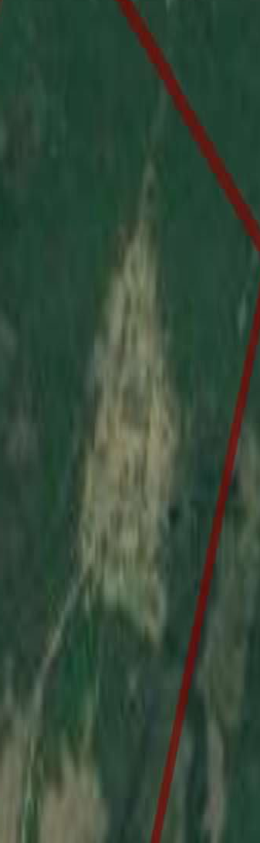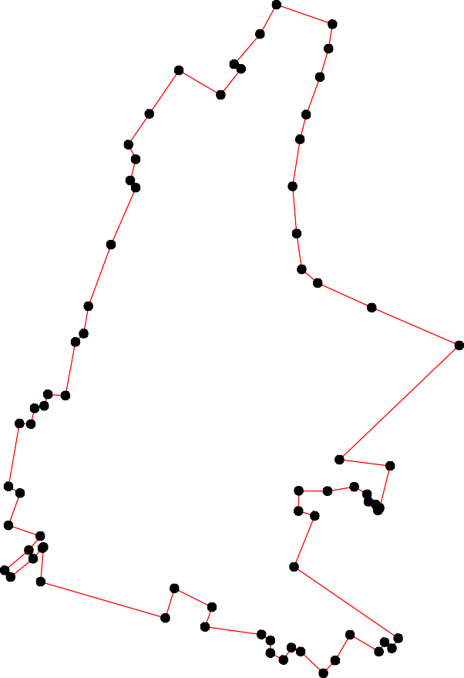
1 - характерная точка контура, сведения о которой позволяют однозначно определить её на местности
- вновь образованная часть контура, сведения о которой достаточны для определения её местоположения

ОПИСАНИЕ МЕСТОПОЛОЖЕНИЯ ГРАНИЦ

Граница населенного пункта с.Мердушь

(наименование объекта местоположение границ, которого описано (далее - объект)

Раздел 1

Сведения об объекте
№ п/п | Характеристики объекта | Описание характеристик
1 | 2 | 3
1 | Местоположение объекта | Российская Федерация, Рязанская область, р-н Ермишинский, с/п Мердушинское, с Мердушь
2 | Площадь объекта ± величина погрешности определения площади (P ± Дельта P) | 1849293кв.м. ± 476кв.м.
3 | Иные характеристики объекта | -

Раздел 2

Сведения о местоположении границ объекта
1. Система координат МСК-62
2. Сведения о характерных точках границ объекта
Обозначе ние характер ных точек границ | Координаты, м |  | Метод определения координат характерной точки | Средняя квадратичес кая погрешност ь положения характерной точки (Мt), м | Описание обозначения точки на местности (при наличии)
Обозначе ние характер ных точек границ | X | Y | Метод определения координат характерной точки |  | Описание обозначения точки на местности (при наличии)
1 | 2 | 3 | 4 | 5 | 6
1 | 470994,11 | 2301886,47 | Картометрический метод | 2,50 | -
2 | 470992,15 | 2301944,22 | Картометрический метод | 2,50 | -
3 | 470966,44 | 2301992,92 | Картометрический метод | 2,50 | -
4 | 470941,34 | 2302041,59 | Картометрический метод | 2,50 | -
5 | 470897,43 | 2302087,71 | Картометрический метод | 2,50 | -
6 | 470848,83 | 2302146,26 | Картометрический метод | 2,50 | -
7 | 470773,81 | 2302101,82 | Картометрический метод | 2,50 | -
8 | 470661,88 | 2302046,24 | Картометрический метод | 2,50 | -
9 | 470658,13 | 2302053,32 | Картометрический метод | 2,50 | -
10 | 470653,88 | 2302060,3 | Картометрический метод | 2,50 | -
11 | 470764,66 | 2302118,75 | Картометрический метод | 2,50 | -
12 | 470843,76 | 2302164,81 | Картометрический метод | 2,50 | -
13 | 470805,29 | 2302232,21 | Картометрический метод | 2,50 | -
14 | 470794,44 | 2302259,72 | Картометрический метод | 2,50 | -
15 | 470781,53 | 2302279,11 | Картометрический метод | 2,50 | -
16 | 470764,12 | 2302318,05 | Картометрический метод | 2,50 | -
17 | 470754,25 | 2302352,88 | Картометрический метод | 2,50 | -
18 | 470749,56 | 2302409,34 | Картометрический метод | 2,50 | -
19 | 470743,04 | 2302448,36 | Картометрический метод | 2,50 | -
20 | 470738,61 | 2302543,36 | Картометрический метод | 2,50 | -
21 | 470728,78 | 2302577,84 | Картометрический метод | 2,50 | -
22 | 470714,06 | 2302596,81 | Картометрический метод | 2,50 | -
23 | 470680,08 | 2302606,72 | Картометрический метод | 2,50 | -
24 | 470693,53 | 2302649,62 | Картометрический метод | 2,50 | -
25 | 470657,56 | 2302742,51 | Картометрический метод | 2,50 | -
26 | 470634,07 | 2302848,41 | Картометрический метод | 2,50 | -
27 | 470605,75 | 2302860,87 | Картометрический метод | 2,50 | -
28 | 470557,61 | 2302868,24 | Картометрический метод | 2,50 | -
29 | 470472,09 | 2302862,01 | Картометрический метод | 2,50 | -
30 | 470408,23 | 2302868,66 | Картометрический метод | 2,50 | -
31 | 470339,7 | 2302870,36 | Картометрический метод | 2,50 | -
32 | 470311,1 | 2302869,5 | Картометрический метод | 2,50 | -
33 | 470283,63 | 2302868,66 | Картометрический метод | 2,50 | -
34 | 470245,12 | 2302878,86 | Картометрический метод | 2,50 | -
35 | 470222,46 | 2302857,9 | Картометрический метод | 2,50 | -
36 | 470197,54 | 2302775,78 | Картометрический метод | 2,50 | -
37 | 470195,28 | 2302738,4 | Картометрический метод | 2,50 | -
38 | 470184,93 | 2302714,08 | Картометрический метод | 2,50 | -
39 | 470169,23 | 2302669,3 | Картометрический метод | 2,50 | -

Сведения о местоположении границ объекта
40 | 470155,07 | 2302617,76 | Картометрический метод | 2,50 | -
41 | 470131 | 2302550,65 | Картометрический метод | 2,50 | -
42 | 470096,45 | 2302503,64 | Картометрический метод | 2,50 | -
43 | 470068,13 | 2302437,38 | Картометрический метод | 2,50 | -
44 | 470057,94 | 2302398,87 | Картометрический метод | 2,50 | -
45 | 470056,24 | 2302369,42 | Картометрический метод | 2,50 | -
46 | 470056,24 | 2302345,06 | Картометрический метод | 2,50 | -
47 | 470051,86 | 2302329,7 | Картометрический метод | 2,50 | -
48 | 470040,02 | 2302298 | Картометрический метод | 2,50 | -
49 | 470037,79 | 2302275,52 | Картометрический метод | 2,50 | -
50 | 470034,15 | 2302218,76 | Картометрический метод | 2,50 | -
51 | 469997,31 | 2302168,98 | Картометрический метод | 2,50 | -
52 | 469972,99 | 2302140,04 | Картометрический метод | 2,50 | -
53 | 469954,3 | 2302094,16 | Картометрический метод | 2,50 | -
54 | 469958,83 | 2302059,62 | Картометрический метод | 2,50 | -
55 | 469945,23 | 2302007,51 | Картометрический метод | 2,50 | -
56 | 469854,61 | 2301962,2 | Картометрический метод | 2,50 | -
57 | 469628,32 | 2301991,85 | Картометрический метод | 2,50 | -
58 | 469499,26 | 2301999,45 | Картометрический метод | 2,50 | -
59 | 469510,66 | 2302146,42 | Картометрический метод | 2,50 | -
60 | 469521,69 | 2302198,76 | Картометрический метод | 2,50 | -
61 | 469535,6 | 2302233,51 | Картометрический метод | 2,50 | -
62 | 469543,36 | 2302287,07 | Картометрический метод | 2,50 | -
63 | 469560,13 | 2302320,59 | Картометрический метод | 2,50 | -
64 | 469564,62 | 2302420,35 | Картометрический метод | 2,50 | -
65 | 469579,75 | 2302502,13 | Картометрический метод | 2,50 | -
66 | 469580,16 | 2302539,74 | Картометрический метод | 2,50 | -
67 | 469575,06 | 2302566,52 | Картометрический метод | 2,50 | -
68 | 469549,71 | 2302602,5 | Картометрический метод | 2,50 | -
69 | 469560,91 | 2302608,32 | Картометрический метод | 2,50 | -
70 | 469575,89 | 2302656,63 | Картометрический метод | 2,50 | -
71 | 469594,24 | 2302692,58 | Картометрический метод | 2,50 | -
72 | 469626,82 | 2302733,41 | Картометрический метод | 2,50 | -
73 | 469662,4 | 2302765,61 | Картометрический метод | 2,50 | -
74 | 469683 | 2302815,42 | Картометрический метод | 2,50 | -
75 | 469670,95 | 2302883,83 | Картометрический метод | 2,50 | -
76 | 469670,27 | 2302946,5 | Картометрический метод | 2,50 | -
77 | 469643,68 | 2302978,71 | Картометрический метод | 2,50 | -
78 | 469444,06 | 2303127,39 | Картометрический метод | 2,50 | -
79 | 469368,79 | 2303190,68 | Картометрический метод | 2,50 | -
80 | 469239,58 | 2303270,83 | Картометрический метод | 2,50 | -
81 | 469198,35 | 2303332,47 | Картометрический метод | 2,50 | -
82 | 469175,15 | 2303357,25 | Картометрический метод | 2,50 | -
83 | 469128,62 | 2303396,9 | Картометрический метод | 2,50 | -
84 | 469119,43 | 2303393,56 | Картометрический метод | 2,50 | -
85 | 469064,33 | 2303303,94 | Картометрический метод | 2,50 | -
86 | 469047,63 | 2303281,12 | Картометрический метод | 2,50 | -
87 | 468995,02 | 2303234,92 | Картометрический метод | 2,50 | -
88 | 468917,37 | 2303149,75 | Картометрический метод | 2,50 | -
89 | 468964,41 | 2303080,45 | Картометрический метод | 2,50 | -
90 | 468991,68 | 2303034,53 | Картометрический метод | 2,50 | -

Сведения о местоположении границ объекта
91 | 469041,78 | 2302951,87 | Картометрический метод | 2,50 | -
92 | 469091,6 | 2302899,26 | Картометрический метод | 2,50 | -
93 | 469218,24 | 2302790,16 | Картометрический метод | 2,50 | -
94 | 469260,54 | 2302760,38 | Картометрический метод | 2,50 | -
95 | 469266,95 | 2302712,23 | Картометрический метод | 2,50 | -
96 | 469250,25 | 2302688,29 | Картометрический метод | 2,50 | -
97 | 469223,25 | 2302646,27 | Картометрический метод | 2,50 | -
98 | 469210,17 | 2302626,23 | Картометрический метод | 2,50 | -
99 | 469201,82 | 2302584,48 | Картометрический метод | 2,50 | -
100 | 469200,98 | 2302547,46 | Картометрический метод | 2,50 | -
101 | 469197,64 | 2302525,2 | Картометрический метод | 2,50 | -
102 | 469188,74 | 2302490,13 | Картометрический метод | 2,50 | -
103 | 469149,6 | 2302422,72 | Картометрический метод | 2,50 | -
104 | 469108,9 | 2302341,59 | Картометрический метод | 2,50 | -
105 | 469039,35 | 2302249,32 | Картометрический метод | 2,50 | -
106 | 469015,38 | 2302235,33 | Картометрический метод | 2,50 | -
107 | 468961,88 | 2302221,26 | Картометрический метод | 2,50 | -
108 | 468909,89 | 2302210,99 | Картометрический метод | 2,50 | -
109 | 468848,54 | 2302215,22 | Картометрический метод | 2,50 | -
110 | 468824,16 | 2302213,79 | Картометрический метод | 2,50 | -
111 | 468700,34 | 2302185,78 | Картометрический метод | 2,50 | -
112 | 468654,72 | 2302182,94 | Картометрический метод | 2,50 | -
113 | 468641,26 | 2302169,2 | Картометрический метод | 2,50 | -
114 | 468630,71 | 2302139,83 | Картометрический метод | 2,50 | -
115 | 468626,46 | 2302035,53 | Картометрический метод | 2,50 | -
116 | 468650 | 2302034 | Картометрический метод | 2,50 | -
117 | 468650 | 2302026 | Картометрический метод | 2,50 | -
118 | 468650 | 2302017 | Картометрический метод | 2,50 | -
119 | 468648,23 | 2302017,18 | Картометрический метод | 2,50 | -
120 | 468657,94 | 2302010,57 | Картометрический метод | 2,50 | -
121 | 468619,73 | 2301919,82 | Картометрический метод | 2,50 | -
122 | 468624,52 | 2301908,4 | Картометрический метод | 2,50 | -
123 | 468645,17 | 2301896,23 | Картометрический метод | 2,50 | -
124 | 468674,49 | 2301890,26 | Картометрический метод | 2,50 | -
125 | 468719,63 | 2301884,8 | Картометрический метод | 2,50 | -
126 | 468722,21 | 2301839,09 | Картометрический метод | 2,50 | -
127 | 468777,87 | 2301826,56 | Картометрический метод | 2,50 | -
128 | 468783,77 | 2301853,84 | Картометрический метод | 2,50 | -
129 | 468791,88 | 2301858,26 | Картометрический метод | 2,50 | -
130 | 468865,6 | 2301855,31 | Картометрический метод | 2,50 | -
131 | 468880,35 | 2301899,55 | Картометрический метод | 2,50 | -
132 | 468904,68 | 2301890,7 | Картометрический метод | 2,50 | -
133 | 468892,14 | 2301850,15 | Картометрический метод | 2,50 | -
134 | 468906,15 | 2301848,68 | Картометрический метод | 2,50 | -
135 | 468893,62 | 2301804,44 | Картометрический метод | 2,50 | -
136 | 468921,63 | 2301801,5 | Картометрический метод | 2,50 | -
137 | 468936,38 | 2301847,76 | Картометрический метод | 2,50 | -
138 | 468969,55 | 2301849,97 | Картометрический метод | 2,50 | -
139 | 468979,87 | 2301876,51 | Картометрический метод | 2,50 | -
140 | 468998,31 | 2301876,51 | Картометрический метод | 2,50 | -
141 | 469011,58 | 2301900,1 | Картометрический метод | 2,50 | -

Сведения о местоположении границ объекта
142 | 469019,32 | 2301899,18 | Картометрический метод | 2,50 | -
143 | 469023,37 | 2301895,68 | Картометрический метод | 2,50 | -
144 | 469041,8 | 2301871,35 | Картометрический метод | 2,50 | -
145 | 469069,82 | 2301863,98 | Картометрический метод | 2,50 | -
146 | 469102,99 | 2301864,71 | Картометрический метод | 2,50 | -
147 | 469121,43 | 2301908,95 | Картометрический метод | 2,50 | -
148 | 469167,13 | 2301911,9 | Картометрический метод | 2,50 | -
149 | 469174,51 | 2301871,35 | Картометрический метод | 2,50 | -
150 | 469185,57 | 2301869,87 | Картометрический метод | 2,50 | -
151 | 469187,04 | 2301840,39 | Картометрический метод | 2,50 | -
152 | 469196,62 | 2301825,64 | Картометрический метод | 2,50 | -
153 | 469227,59 | 2301828,59 | Картометрический метод | 2,50 | -
154 | 469220,38 | 2301766,52 | Картометрический метод | 2,50 | -
155 | 469220,22 | 2301765,19 | Картометрический метод | 2,50 | -
156 | 469220,98 | 2301761,4 | Картометрический метод | 2,50 | -
157 | 469222,95 | 2301751,53 | Картометрический метод | 2,50 | -
158 | 469223,04 | 2301751,09 | Картометрический метод | 2,50 | -
159 | 469229,8 | 2301717,27 | Картометрический метод | 2,50 | -
160 | 469243,81 | 2301710,63 | Картометрический метод | 2,50 | -
161 | 469234,96 | 2301605,57 | Картометрический метод | 2,50 | -
162 | 469241,23 | 2301598,2 | Картометрический метод | 2,50 | -
163 | 469241,6 | 2301536,64 | Картометрический метод | 2,50 | -
164 | 469265,39 | 2301537,42 | Картометрический метод | 2,50 | -
165 | 469226,57 | 2301409,16 | Картометрический метод | 2,50 | -
166 | 469353,81 | 2301363,01 | Картометрический метод | 2,50 | -
167 | 469516,79 | 2301370,75 | Картометрический метод | 2,50 | -
168 | 469625,35 | 2301376,35 | Картометрический метод | 2,50 | -
169 | 469606,01 | 2301448,32 | Картометрический метод | 2,50 | -
170 | 469570,4 | 2301560,13 | Картометрический метод | 2,50 | -
171 | 469431,7 | 2301574 | Картометрический метод | 2,50 | -
172 | 469435,43 | 2301682,83 | Картометрический метод | 2,50 | -
173 | 469393,84 | 2301725,01 | Картометрический метод | 2,50 | -
174 | 469394,6 | 2301739,94 | Картометрический метод | 2,50 | -
175 | 469394,85 | 2301744,93 | Картометрический метод | 2,50 | -
176 | 469395,37 | 2301755,07 | Картометрический метод | 2,50 | -
177 | 469396,05 | 2301768,5 | Картометрический метод | 2,50 | -
178 | 469443,43 | 2301766,86 | Картометрический метод | 2,50 | -
179 | 469445,08 | 2301781,06 | Картометрический метод | 2,50 | -
180 | 469446,63 | 2301794,33 | Картометрический метод | 2,50 | -
181 | 469497,05 | 2301797,63 | Картометрический метод | 2,50 | -
182 | 469497,24 | 2301959,63 | Картометрический метод | 2,50 | -
183 | 469497,57 | 2301966,22 | Картометрический метод | 2,50 | -
184 | 469505,07 | 2301965,44 | Картометрический метод | 2,50 | -
185 | 469625,75 | 2301951,39 | Картометрический метод | 2,50 | -
186 | 469648,2 | 2301948,78 | Картометрический метод | 2,50 | -
187 | 469648,14 | 2301947,47 | Картометрический метод | 2,50 | -
188 | 469851 | 2301924,5 | Картометрический метод | 2,50 | -
189 | 469815,97 | 2301893,37 | Картометрический метод | 2,50 | -
190 | 469824,39 | 2301889,65 | Картометрический метод | 2,50 | -
191 | 469826,68 | 2301888,63 | Картометрический метод | 2,50 | -
192 | 469840,39 | 2301882,57 | Картометрический метод | 2,50 | -

Сведения о местоположении границ объекта
193 | 469842,69 | 2301881,56 | Картометрический метод | 2,50 | -
194 | 469856,15 | 2301875,61 | Картометрический метод | 2,50 | -
195 | 469853,7 | 2301866,75 | Картометрический метод | 2,50 | -
196 | 469873,88 | 2301860,64 | Картометрический метод | 2,50 | -
197 | 469851,16 | 2301802,3 | Картометрический метод | 2,50 | -
198 | 469855,85 | 2301800,59 | Картометрический метод | 2,50 | -
199 | 469918,42 | 2301777,72 | Картометрический метод | 2,50 | -
200 | 469924,37 | 2301789,62 | Картометрический метод | 2,50 | -
201 | 469950,47 | 2301769,25 | Картометрический метод | 2,50 | -
202 | 469999,54 | 2301713,35 | Картометрический метод | 2,50 | -
203 | 470025,02 | 2301684,32 | Картометрический метод | 2,50 | -
204 | 470045,71 | 2301679,14 | Картометрический метод | 2,50 | -
205 | 470048,21 | 2301689,2 | Картометрический метод | 2,50 | -
206 | 470050,27 | 2301697,52 | Картометрический метод | 2,50 | -
207 | 470378 | 2301618,81 | Картометрический метод | 2,50 | -
208 | 470439,79 | 2301667,04 | Картометрический метод | 2,50 | -
209 | 470441 | 2301661 | Картометрический метод | 2,50 | -
210 | 470448,5 | 2301668,5 | Картометрический метод | 2,50 | -
211 | 470456 | 2301676 | Картометрический метод | 2,50 | -
212 | 470536,17 | 2301671,01 | Картометрический метод | 2,50 | -
213 | 470566,58 | 2301670,31 | Картометрический метод | 2,50 | -
214 | 470624,87 | 2301675,16 | Картометрический метод | 2,50 | -
215 | 470650,78 | 2301687,68 | Картометрический метод | 2,50 | -
216 | 470744,25 | 2301748,92 | Картометрический метод | 2,50 | -
217 | 470770,92 | 2301752,18 | Картометрический метод | 2,50 | -
218 | 470828,7 | 2301743,75 | Картометрический метод | 2,50 | -
219 | 470901,94 | 2301788,12 | Картометрический метод | 2,50 | -
220 | 470949,63 | 2301822,92 | Картометрический метод | 2,50 | -
221 | 470970,1 | 2301859,58 | Картометрический метод | 2,50 | -
1 | 470994,11 | 2301886,47 | Картометрический метод | 2,50 | -
3. Сведения о характерных точках части (частей) границы объекта
Обозначе ние характер ных точек части границы | Координаты, м |  | Метод определения координат характерной точки | Средняя квадратичес кая погрешност ь положения характерной точки (Мt), м | Описание обозначения точки на местности (при наличии)
Обозначе ние характер ных точек части границы | X | Y | Метод определения координат характерной точки |  | Описание обозначения точки на местности (при наличии)
1 | 2 | 3 | 4 | 5 | 6
Часть № -
- | - | - | - | - | -

28
Раздел 4
План границ объекта

218

1 2
221
220
219

3
4
5
162

1314

215
214
213
212

210
211
220098
217
216
11
7

1890
1516 17 18
19 20 2122
2324
25
26
27
28

29

30

207

202402605
203
202

201
200
199

198
197

196
1191959432

188

5554 53

56

50 494847464544
51
43
52

41 40
42

31
32
33
34
35
39 3837 36

1910189

168

167

169

170

181
68

18765

118814382

57

58 59

60 61 62

63 64 65 66 679

7071
73 74 75 76
72 77

166
171 172 171818709 78
1711371774756
79

165
164
163

116621
116509 1115155875654153
1521510
149
114478
146
145

104

10210110099 98
103
97
996594 80
81
93
82

83
84
92
85

141441
140
131831194432
136137
1351133430113321

1217289

126125
124
123
122121

11112116019718
115
105
106
107
108

109
110

111
114 11132
91 86
90 87
89
88

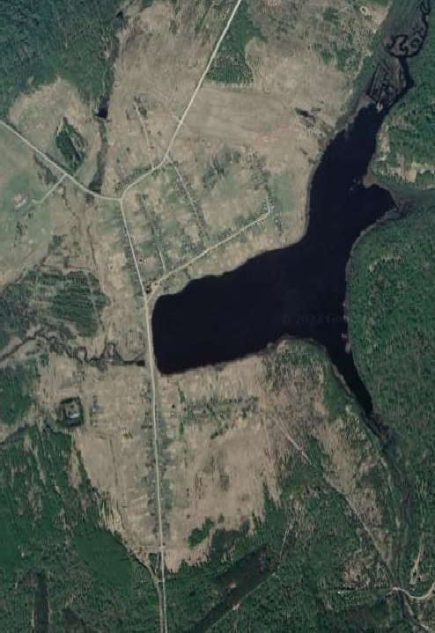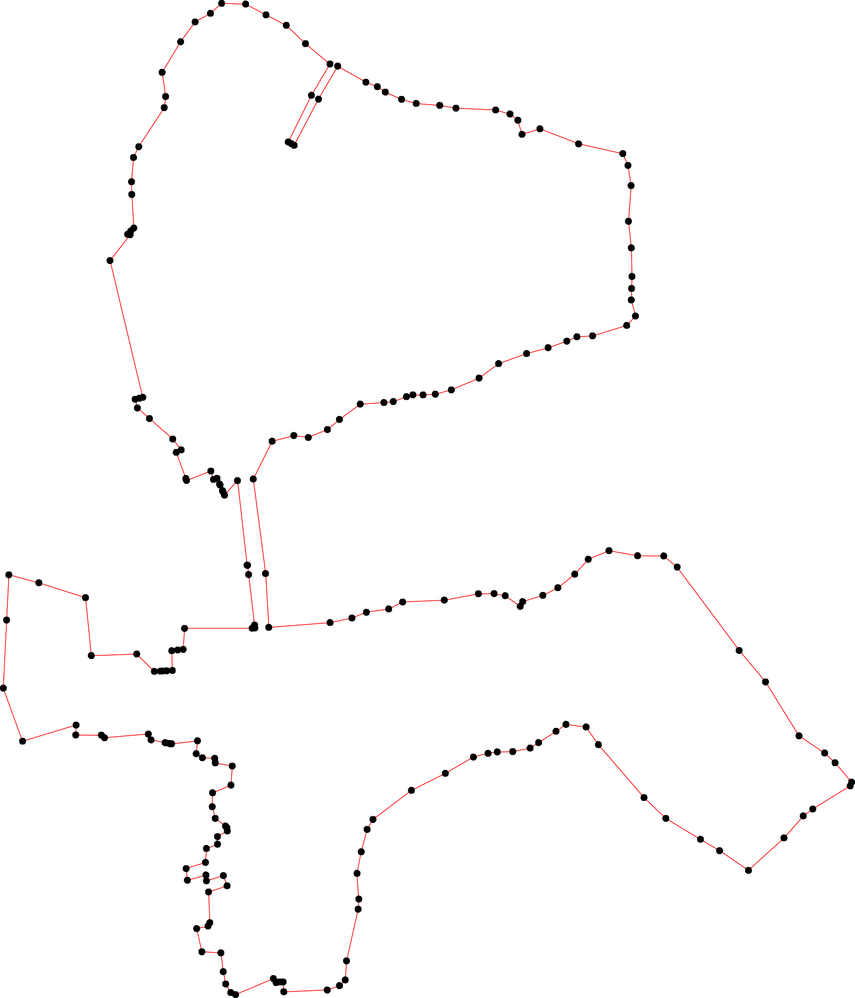

Используемые условные знаки и обозначения: Масштаб 1:10000

1 - характерная точка контура, сведения о которой позволяют однозначно определить её на местности
- вновь образованная часть контура, сведения о которой достаточны для определения её местоположения

ОПИСАНИЕ МЕСТОПОЛОЖЕНИЯ ГРАНИЦ

Граница населенного пункта с.Спасско-Раменье

(наименование объекта местоположение границ, которого описано (далее - объект)

Раздел 1

Сведения об объекте
№ п/п | Характеристики объекта | Описание характеристик
1 | 2 | 3
1 | Местоположение объекта | Российская Федерация, Рязанская область, р-н Ермишинский, с/п Мердушинское, с Спасско-Раменье
2 | Площадь объекта ± величина погрешности определения площади (P ± Дельта P) | 1059239кв.м. ± 360кв.м.
3 | Иные характеристики объекта | -

Раздел 2

Сведения о местоположении границ объекта
1. Система координат МСК-62
2. Сведения о характерных точках границ объекта
Обозначе ние характер ных точек границ | Координаты, м |  | Метод определения координат характерной точки | Средняя квадратичес кая погрешност ь положения характерной точки (Мt), м | Описание обозначения точки на местности (при наличии)
Обозначе ние характер ных точек границ | X | Y | Метод определения координат характерной точки |  | Описание обозначения точки на местности (при наличии)
1 | 2 | 3 | 4 | 5 | 6
1 | 473314,24 | 2298275,49 | Картометрический метод | 2,50 | -
2 | 473239,2 | 2298353,29 | Картометрический метод | 2,50 | -
3 | 473195,83 | 2298406,3 | Картометрический метод | 2,50 | -
4 | 473046,41 | 2298245,97 | Картометрический метод | 2,50 | -
5 | 473010,92 | 2298271,01 | Картометрический метод | 2,50 | -
6 | 473060,52 | 2298560,35 | Картометрический метод | 2,50 | -
7 | 472988,95 | 2298596,31 | Картометрический метод | 2,50 | -
8 | 472878,8 | 2298614,9 | Картометрический метод | 2,50 | -
9 | 472886,72 | 2298638,65 | Картометрический метод | 2,50 | -
10 | 472885 | 2298718,17 | Картометрический метод | 2,50 | -
11 | 472819,59 | 2298858,96 | Картометрический метод | 2,50 | -
12 | 472778,29 | 2298889,25 | Картометрический метод | 2,50 | -
13 | 472714,68 | 2298914,45 | Картометрический метод | 2,50 | -
14 | 472663,45 | 2298924,28 | Картометрический метод | 2,50 | -
15 | 472650,92 | 2298851,43 | Картометрический метод | 2,50 | -
16 | 472608,35 | 2298857,79 | Картометрический метод | 2,50 | -
17 | 472601,36 | 2298876,16 | Картометрический метод | 2,50 | -
18 | 472560,22 | 2298888,32 | Картометрический метод | 2,50 | -
19 | 472508,22 | 2298925,32 | Картометрический метод | 2,50 | -
20 | 472462,98 | 2298959,47 | Картометрический метод | 2,50 | -
21 | 472395,51 | 2298956,02 | Картометрический метод | 2,50 | -
22 | 472359,71 | 2298943,63 | Картометрический метод | 2,50 | -
23 | 472233,01 | 2298982,41 | Картометрический метод | 2,50 | -
24 | 472208,08 | 2298995,43 | Картометрический метод | 2,50 | -
25 | 472173,18 | 2299001,96 | Картометрический метод | 2,50 | -
26 | 472157,4 | 2298984,31 | Картометрический метод | 2,50 | -
27 | 472119,59 | 2298968,29 | Картометрический метод | 2,50 | -
28 | 472077,44 | 2298925,14 | Картометрический метод | 2,50 | -
29 | 472055,91 | 2298780,46 | Картометрический метод | 2,50 | -
30 | 472043,68 | 2298795,35 | Картометрический метод | 2,50 | -
31 | 472034,41 | 2298788,57 | Картометрический метод | 2,50 | -
32 | 472025,37 | 2298794,6 | Картометрический метод | 2,50 | -
33 | 472026,88 | 2298786,5 | Картометрический метод | 2,50 | -
34 | 471994,4 | 2298792,34 | Картометрический метод | 2,50 | -
35 | 471990,26 | 2298869,95 | Картометрический метод | 2,50 | -
36 | 471972,67 | 2298899,45 | Картометрический метод | 2,50 | -
37 | 471954,56 | 2298907,21 | Картометрический метод | 2,50 | -
38 | 471892,47 | 2298914,45 | Картометрический метод | 2,50 | -
39 | 471860,38 | 2298941,88 | Картометрический метод | 2,50 | -

Сведения о местоположении границ объекта
40 | 471805,02 | 2298948,09 | Картометрический метод | 2,50 | -
41 | 471783,28 | 2298962,06 | Картометрический метод | 2,50 | -
42 | 471706,19 | 2298964,13 | Картометрический метод | 2,50 | -
43 | 471687,56 | 2298982,75 | Картометрический метод | 2,50 | -
44 | 471534,85 | 2298954,89 | Картометрический метод | 2,50 | -
45 | 471529,67 | 2298953,94 | Картометрический метод | 2,50 | -
46 | 471474,89 | 2298943,95 | Картометрический метод | 2,50 | -
47 | 471451,26 | 2298972,02 | Картометрический метод | 2,50 | -
48 | 471390,03 | 2298966,71 | Картометрический метод | 2,50 | -
49 | 471376,58 | 2298984,82 | Картометрический метод | 2,50 | -
50 | 471218,24 | 2298940,84 | Картометрический метод | 2,50 | -
51 | 471175,29 | 2298909,28 | Картометрический метод | 2,50 | -
52 | 471109,75 | 2298882,18 | Картометрический метод | 2,50 | -
53 | 471082,67 | 2298870,99 | Картометрический метод | 2,50 | -
54 | 471023,68 | 2298846,67 | Картометрический метод | 2,50 | -
55 | 471006,64 | 2298832,68 | Картометрический метод | 2,50 | -
56 | 471032,11 | 2298753,51 | Картометрический метод | 2,50 | -
57 | 471041,06 | 2298714,96 | Картометрический метод | 2,50 | -
58 | 471089,48 | 2298643,51 | Картометрический метод | 2,50 | -
59 | 471097,51 | 2298593,45 | Картометрический метод | 2,50 | -
60 | 471161,88 | 2298585,19 | Картометрический метод | 2,50 | -
61 | 471208,01 | 2298555,93 | Картометрический метод | 2,50 | -
62 | 471244,5 | 2298553,52 | Картометрический метод | 2,50 | -
63 | 471283,95 | 2298650,04 | Картометрический метод | 2,50 | -
64 | 471302,58 | 2298668,67 | Картометрический метод | 2,50 | -
65 | 471372,95 | 2298689,36 | Картометрический метод | 2,50 | -
66 | 471421,42 | 2298659,54 | Картометрический метод | 2,50 | -
67 | 471466,86 | 2298623,74 | Картометрический метод | 2,50 | -
68 | 471528,82 | 2298632 | Картометрический метод | 2,50 | -
69 | 471557,05 | 2298636,13 | Картометрический метод | 2,50 | -
70 | 471566 | 2298612,04 | Картометрический метод | 2,50 | -
71 | 471619,69 | 2298564,53 | Картометрический метод | 2,50 | -
72 | 471710,57 | 2298514,97 | Картометрический метод | 2,50 | -
73 | 471724,81 | 2298499,98 | Картометрический метод | 2,50 | -
74 | 471803,25 | 2298420,91 | Картометрический метод | 2,50 | -
75 | 471821,86 | 2298377,69 | Картометрический метод | 2,50 | -
76 | 471874,34 | 2298364,34 | Картометрический метод | 2,50 | -
77 | 471906,26 | 2298385,71 | Картометрический метод | 2,50 | -
78 | 471957,9 | 2298374,35 | Картометрический метод | 2,50 | -
79 | 471972,35 | 2298368,15 | Картометрический метод | 2,50 | -
80 | 471963,06 | 2298320,31 | Картометрический метод | 2,50 | -
81 | 472096,85 | 2298286,28 | Картометрический метод | 2,50 | -
82 | 472130,49 | 2298447,72 | Картометрический метод | 2,50 | -
83 | 472187,92 | 2298437,37 | Картометрический метод | 2,50 | -
84 | 472204,95 | 2298518,76 | Картометрический метод | 2,50 | -
85 | 472356,88 | 2298469,4 | Картометрический метод | 2,50 | -
86 | 472384,2 | 2298455,95 | Картометрический метод | 2,50 | -
87 | 472435,28 | 2298442,08 | Картометрический метод | 2,50 | -
88 | 472409,74 | 2298269,32 | Картометрический метод | 2,50 | -
89 | 472392,23 | 2298204,92 | Картометрический метод | 2,50 | -
90 | 472406,45 | 2298182,49 | Картометрический метод | 2,50 | -

Сведения о местоположении границ объекта
91 | 472438,56 | 2298161,32 | Картометрический метод | 2,50 | -
92 | 472485,81 | 2298148,83 | Картометрический метод | 2,50 | -
93 | 472533,06 | 2298136,33 | Картометрический метод | 2,50 | -
94 | 472539,26 | 2298099,3 | Картометрический метод | 2,50 | -
95 | 472583,35 | 2298088,38 | Картометрический метод | 2,50 | -
96 | 472614,06 | 2298080,51 | Картометрический метод | 2,50 | -
97 | 472658,94 | 2298132,68 | Картометрический метод | 2,50 | -
98 | 472682,29 | 2298138,52 | Картометрический метод | 2,50 | -
99 | 472945,2 | 2298087,58 | Картометрический метод | 2,50 | -
100 | 472994,36 | 2298153,3 | Картометрический метод | 2,50 | -
101 | 473019,97 | 2298221,44 | Картометрический метод | 2,50 | -
102 | 473027,62 | 2298247,25 | Картометрический метод | 2,50 | -
103 | 473158,24 | 2298127,88 | Картометрический метод | 2,50 | -
104 | 473274,31 | 2298223,52 | Картометрический метод | 2,50 | -
1 | 473314,24 | 2298275,49 | Картометрический метод | 2,50 | -
3. Сведения о характерных точках части (частей) границы объекта
Обозначе ние характер ных точек части границы | Координаты, м |  | Метод определения координат характерной точки | Средняя квадратичес кая погрешност ь положения характерной точки (Мt), м | Описание обозначения точки на местности (при наличии)
Обозначе ние характер ных точек части границы | X | Y | Метод определения координат характерной точки |  | Описание обозначения точки на местности (при наличии)
1 | 2 | 3 | 4 | 5 | 6
Часть № -
- | - | - | - | - | -

33
Раздел 4
План границ объекта

1
104
2
3
103

100

99
110021 4 5
6

7

89 10
11
12

9978
96
13

115617 14

95 18
94 93 19
92
20
91 87
90 89 88 86 21
85 22

81

80 7798
77
83 84
82

29
30
31
33342
23
24
25
26
27
28
35 36
37
38

76

75 74
39

40
41

73 42
72
43

71
70 454
69
68
46
67
47
66 48
65 49
64
6
3
62
61 50

60

59 58
57 56
51
52
53

55 54

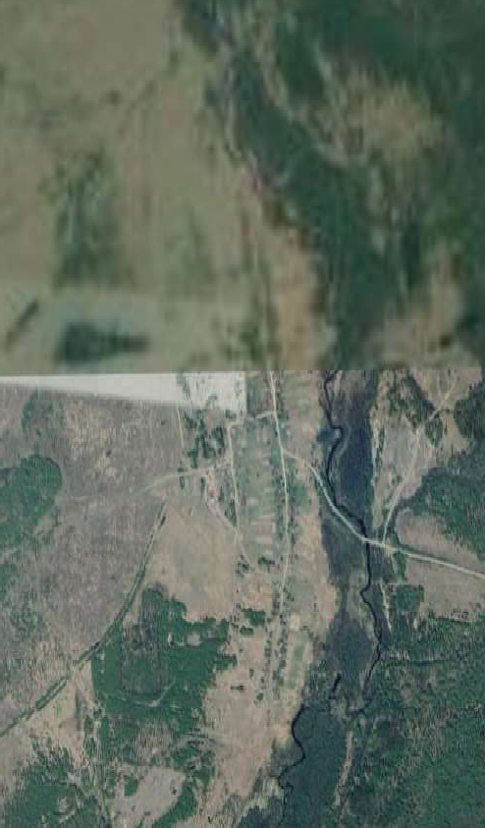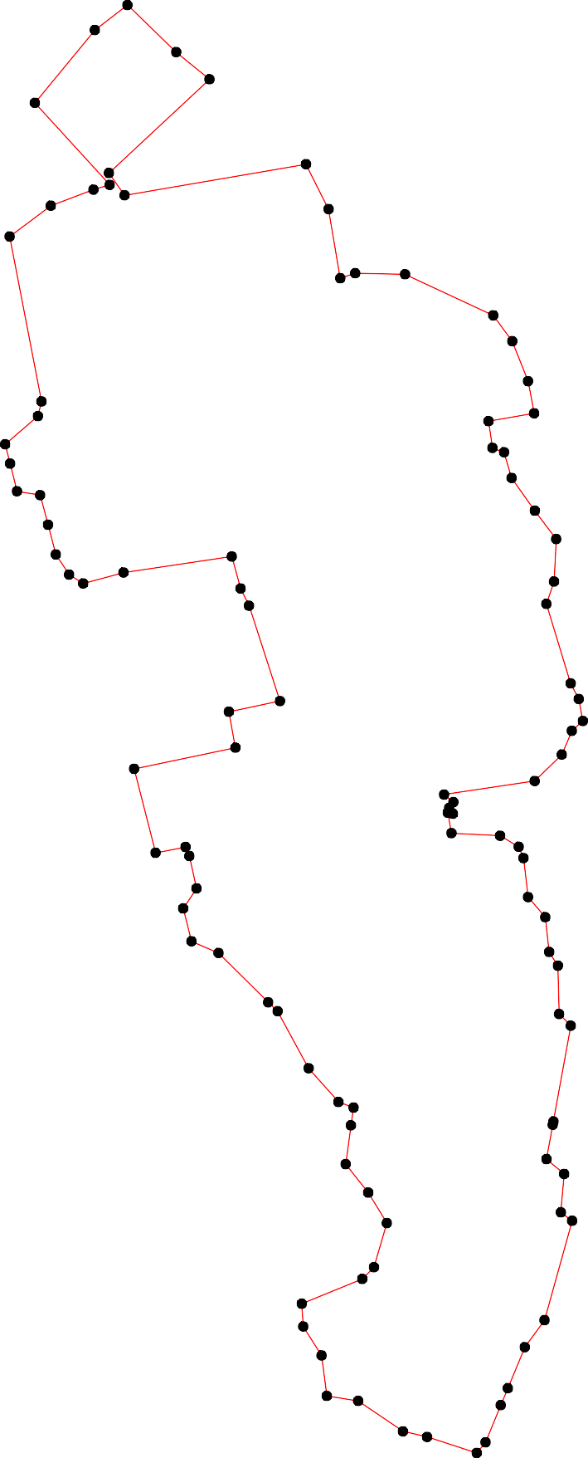

Используемые условные знаки и обозначения: Масштаб 1:10000

1 - характерная точка контура, сведения о которой позволяют однозначно определить её на местности
- вновь образованная часть контура, сведения о которой достаточны для определения её местоположения

